 |  | TEHNIŠKI ŠOLSKI CENTER Nova Gorica  Srednja elektro in računalniška šola  Cankarjeva 10, 5000 Nova Gorica,  http://www.tsc.si, tsc@tsc.si |  |  |  | DELOVNO POROČILO
 |  |  |  |  |  |  | Za PRAKTIČNI POUK
 | Ime in priimek dijaka: |  |  |  |  |  | Ime in priimek učitelja / mentorja:
 | Alen Sulejmanovic |  |  |  |  |  | Tadej Urdih
 | Vzgojno – izobraževalni program:
 | Srednje strokovno izobraževanje
 | Smer oziroma poklic:
 | Tehnik računalništva PTI
 | Razred / skupina: |  | 4.Nr |  |  |  | Številka delovne naloge:
 | Šolsko leto: |  | 2019/20 |  |  |  | Delovna naloga opravljena dne:
 | Naslov naloge:
 | Namestitev in test XAMPP za Windows
Navodilo za delo:
1.Prenesi in namesti XAMPP iz spodnje spletne strani. https://www.apachefriends.org/download.html
2.Lokacija namestitve naj bo na ločeni particiji v mapi WWW.
3.Zaženi XAMPP Control center in komentiraj okno, ki se odpre (service, modul, PID, PORTS, ACTIONS).
4. Odpri nastavitveno datoteko httpd.conf in spremeni vrata za spletni strežnik iz 80 na 8080.
5. Testiraj delovanje v brskalniku.
6. Ustvari osnovno HTML datoteko z imenom index.html in vsebino "Vsak dan je lep dan!" ter jo kopiraj v privzeto mapo nastavljeno za Apache.
7. Spremeni privzeto datoteko na prva.html in testiraj delovanje.
DELOVNO POROČILO NAJ VSEBUJE: cilj delovne naloge, stikalni načrt ali shemo ali skico, seznam uporabljenega materiala, rezultate delovne naloge (tabele, diagrame, …), primer izračuna naloge, poročilo o opravljenem delu s povzetkom ugotovitev.

- Cilj delovne naloge:
Prenesi in namesti XAMPP, namesti jo na ločeno particijo v mapo »www«. Zaženi XAMPP Control center in komentiraj okno, ki se odpre. Odpri nastavitveno datoteko httpd.conf in spremeni vrata za spletni strežnik iz 80 na 8080. Odpri nastavitveno datoteko httpd.conf in spremeni vrata za spletni strežnik iz 80 na 8080. Testiraj delovanje v brskalniku. Ustvari osnovno HTML datoteko z imenom index.html in vsebino "Vsak dan je lep dan!" ter jo kopiraj v privzeto mapo nastavljeno za Apache.
Spremeni privzeto datoteko na prva.html in testiraj delovanje.
- Slike:

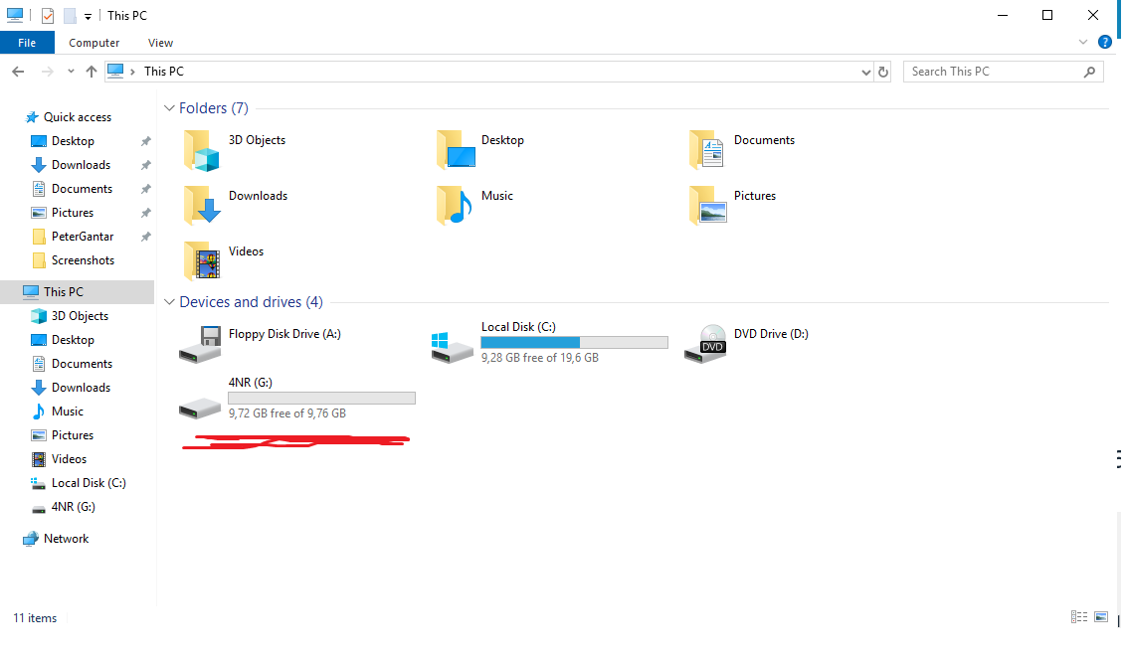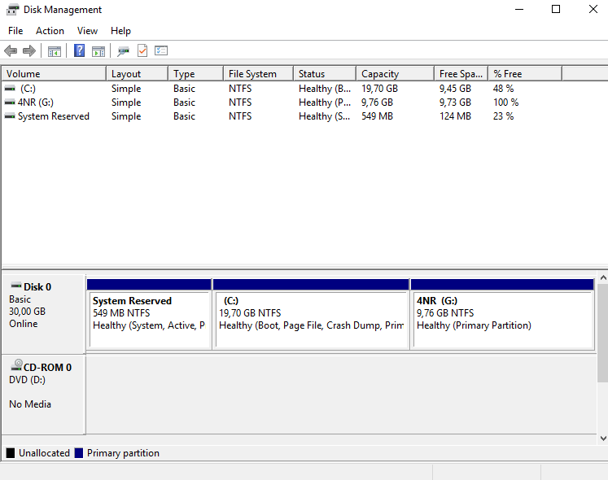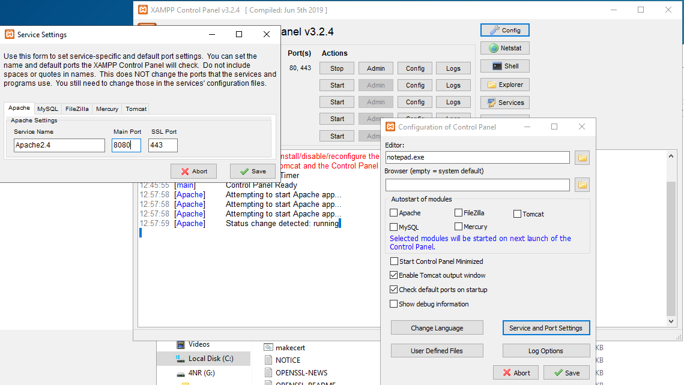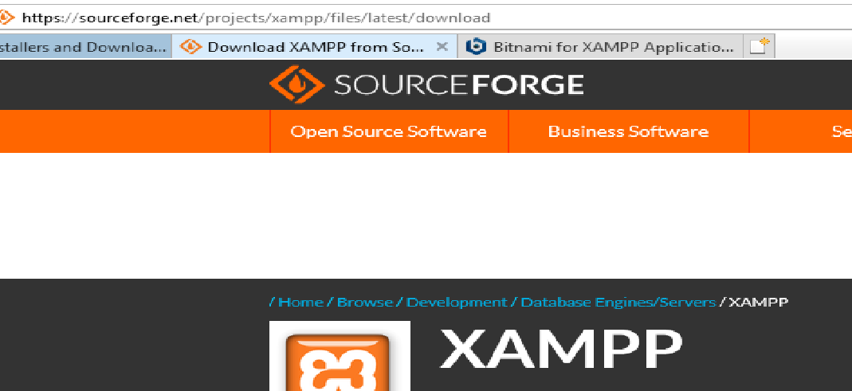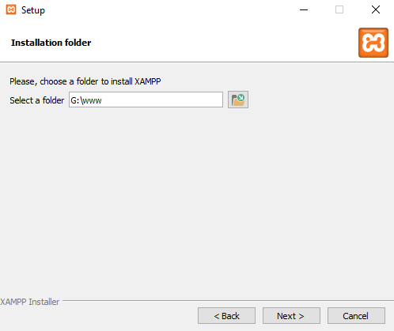

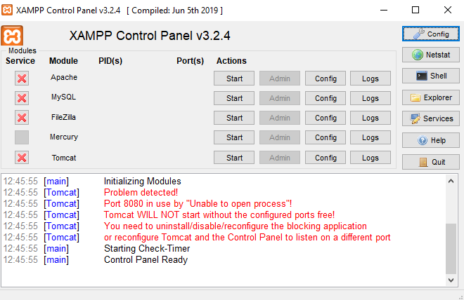
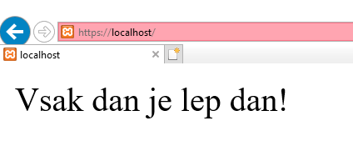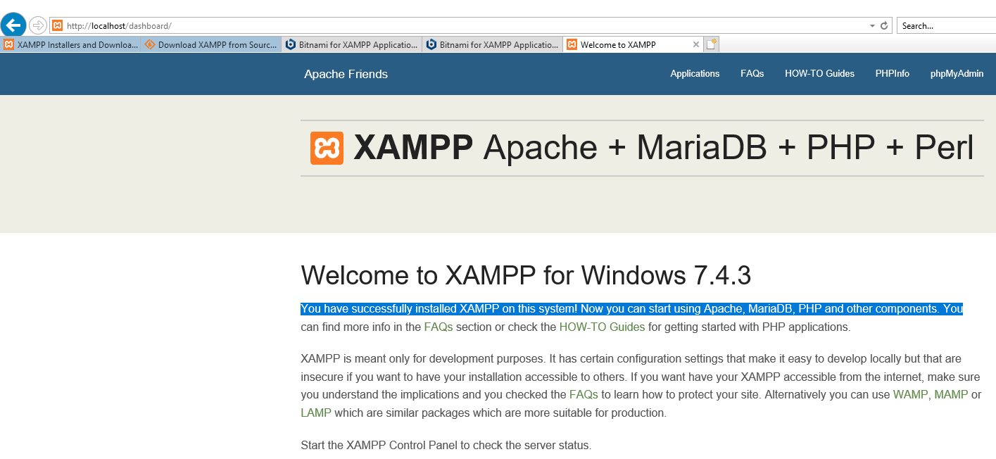

- Seznam uporabljenega materiala:
- Računalnik.
- Rezultat delovne naloge

- Poročilo o opravljenem delu

- Ugotovitve

 | Ocena: |  |  |  |  | Pripombe učitelja / mentorja:
 | Datum:
 | Pregledal:

